高雄市小港區桂林國小六年一班活動照片
活動內容 | 認輔會議-心得分享
日期 | 中華民國95年3 月 | 地點 | 桂林國小視聽教室
主題 | 妥瑞氏症兒童的認識
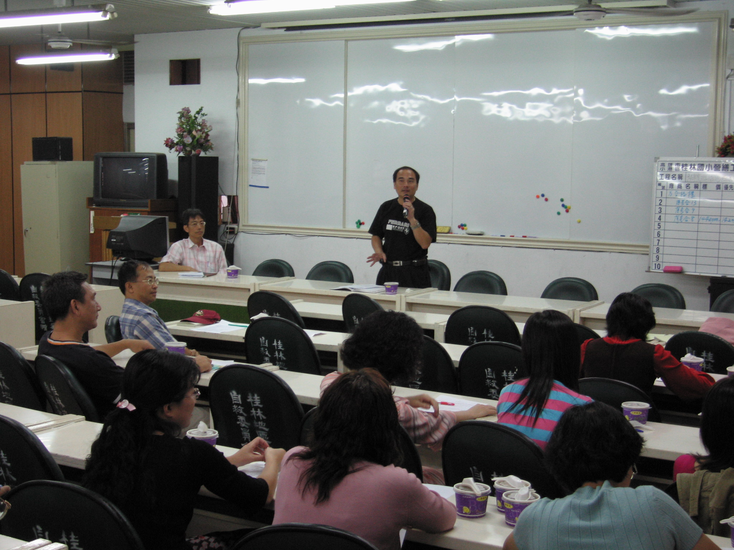
主題 | 妥瑞氏症兒童的認識
